ИНСТРУКЦИЯ ПО МОНТАЖУ СТЕКЛОПЛАСТИКОВЫХ ЕМКОСТЕЙ

- Перед монтажом корпуса необходимо правильно подготовить основание. То есть, если разработка производится механизированным способом, то котлован должен быть немного недоработан до проектной отметки, для того чтобы не нарушать природную целостность грунта. Одновременно с земляными работами производится постоянное водопонижение, если оно присутствует на объекте.

- Доработку грунта до проектной отметки необходимо вести вручную, не допуская перекопа.

- После завершения работ по подготовке основания необходимо подписать акты на прием данных работ с предоставлением фактических отметок дна.

- Необходимо очистить поверхность дна котлована от посторонних предметов.

- После этого по разработанным чертежам собирается опалубка железобетонного ложа, устанавливается арматура с закладными деталями и заливается первый слой бетона. Этот и все следующие слои бетона необходимо выполнять по всем правилам технологии бетонных работ.

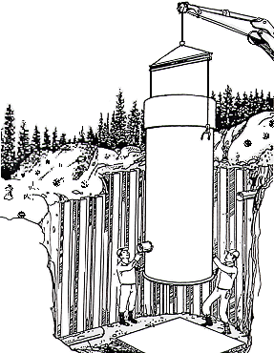
- После того как бетон наберет марочную прочность, начинается монтаж корпуса КНС. Перед монтажом корпуса КНС на основание очистить поверхность от посторонних предметов. Убедитесь, что между поверхностью основания и дном КНС ничего нет.

- При опускании корпуса в котлован нагрузку от массы корпуса распределить равномерно по всем монтажным петлям.

- Стеклопластиковый корпус должен быть смонтирован строго в проектном положении. После того как корпус был установлен на проектную отметку, необходимо убедиться, что он не имеет повреждений и установлен строго по осям. Проверьте вертикальность корпуса. При горизонтальности фундамента КНС будет стоять вертикально.
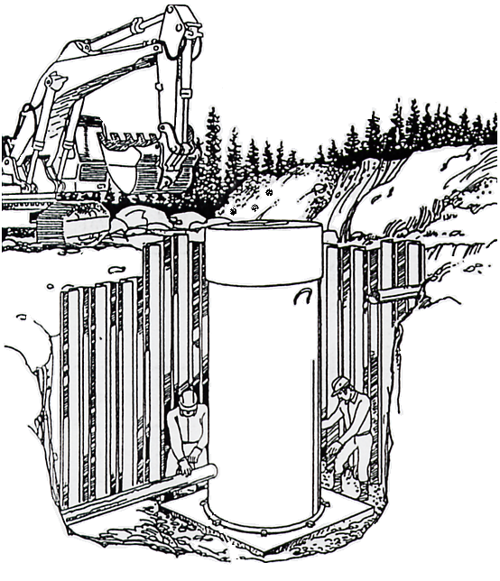
- Если в месте расположения КНС отсутствуют грунтовые воды, то закрепление корпуса к фундаменту можно не производить.

- Если в месте расположения КНС присутствуют, или есть вероятность появления грунтовых или паводковых вод, то необходимо закрепить корпус к фундаменту цанговыми анкерами. Для этого через отверстия расположенные во фланцевом выступе просверлить отверстия в фундаменте, забить в них анкера и затянуть их.

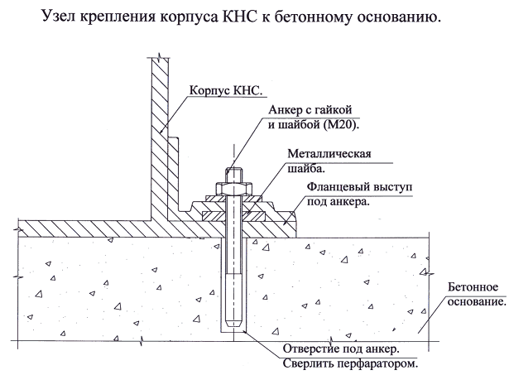

В случае, если существует опасность выталкивания корпуса высокими грунтовыми водами, то необходимо дополнительно к анкерам произвести пригруз корпуса товарным бетоном. При этом верхний уровень бетона должен быть на 200 мм. выше первого нижнего ребра жесткости корпуса КНС. Расчет веса бетона производится в объеме рабочего проекта или проекта производства работ.

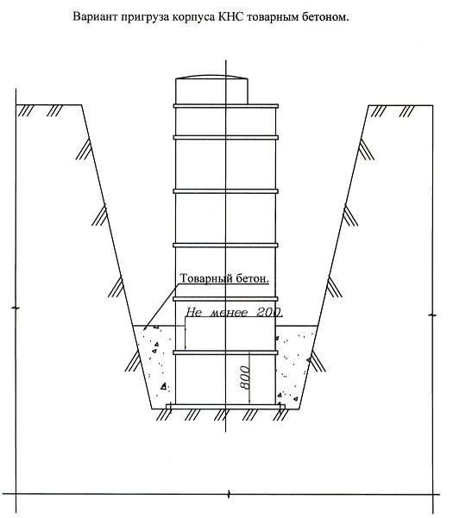
- Собрать опалубку и залить второй слой бетона. При использовании механических вибраторов вблизи стеклопластикового корпуса необходимо соблюдать меры предосторожности, для того чтобы не повредить корпус установки.

Применение механических вибраторов с массой более 100 кг запрещено. Вибрирование ближе чем 30 см от насосной запрещается.

- После этого выполняется опалубка и арматура с закладными деталями для бетонного основания колодцев с отсекающей задвижкой и камеры регулировки запорной арматуры. Жб основания должны быть также выполнены на не перекопанном грунте! В противном случае возможны подвижки колодцев после усадки грунта!

- После набора бетоном марочной прочности аналогично монтируются стеклопластиковые колодцы.

- После этого можно производить обратную засыпку до уровня подводящего и напорного коллекторов.

- Далее выполняется подсоединение труб выполняют по заполнению котлована до подводящего коллектора. Завалка и утрамбовка грунта ниже этой отметки особенно важна. При невыполнении этого пункта возможны повреждения подводящего коллектора при осадках грунта.

- Вести в гильзу корпуса КНС трубу подводящего коллектора. Получившийся зазор между гильзой и трубой коллектора загерметизировать паклей строительной с раствором саморасширяющегося цемента (ГОСТ 11052-74)

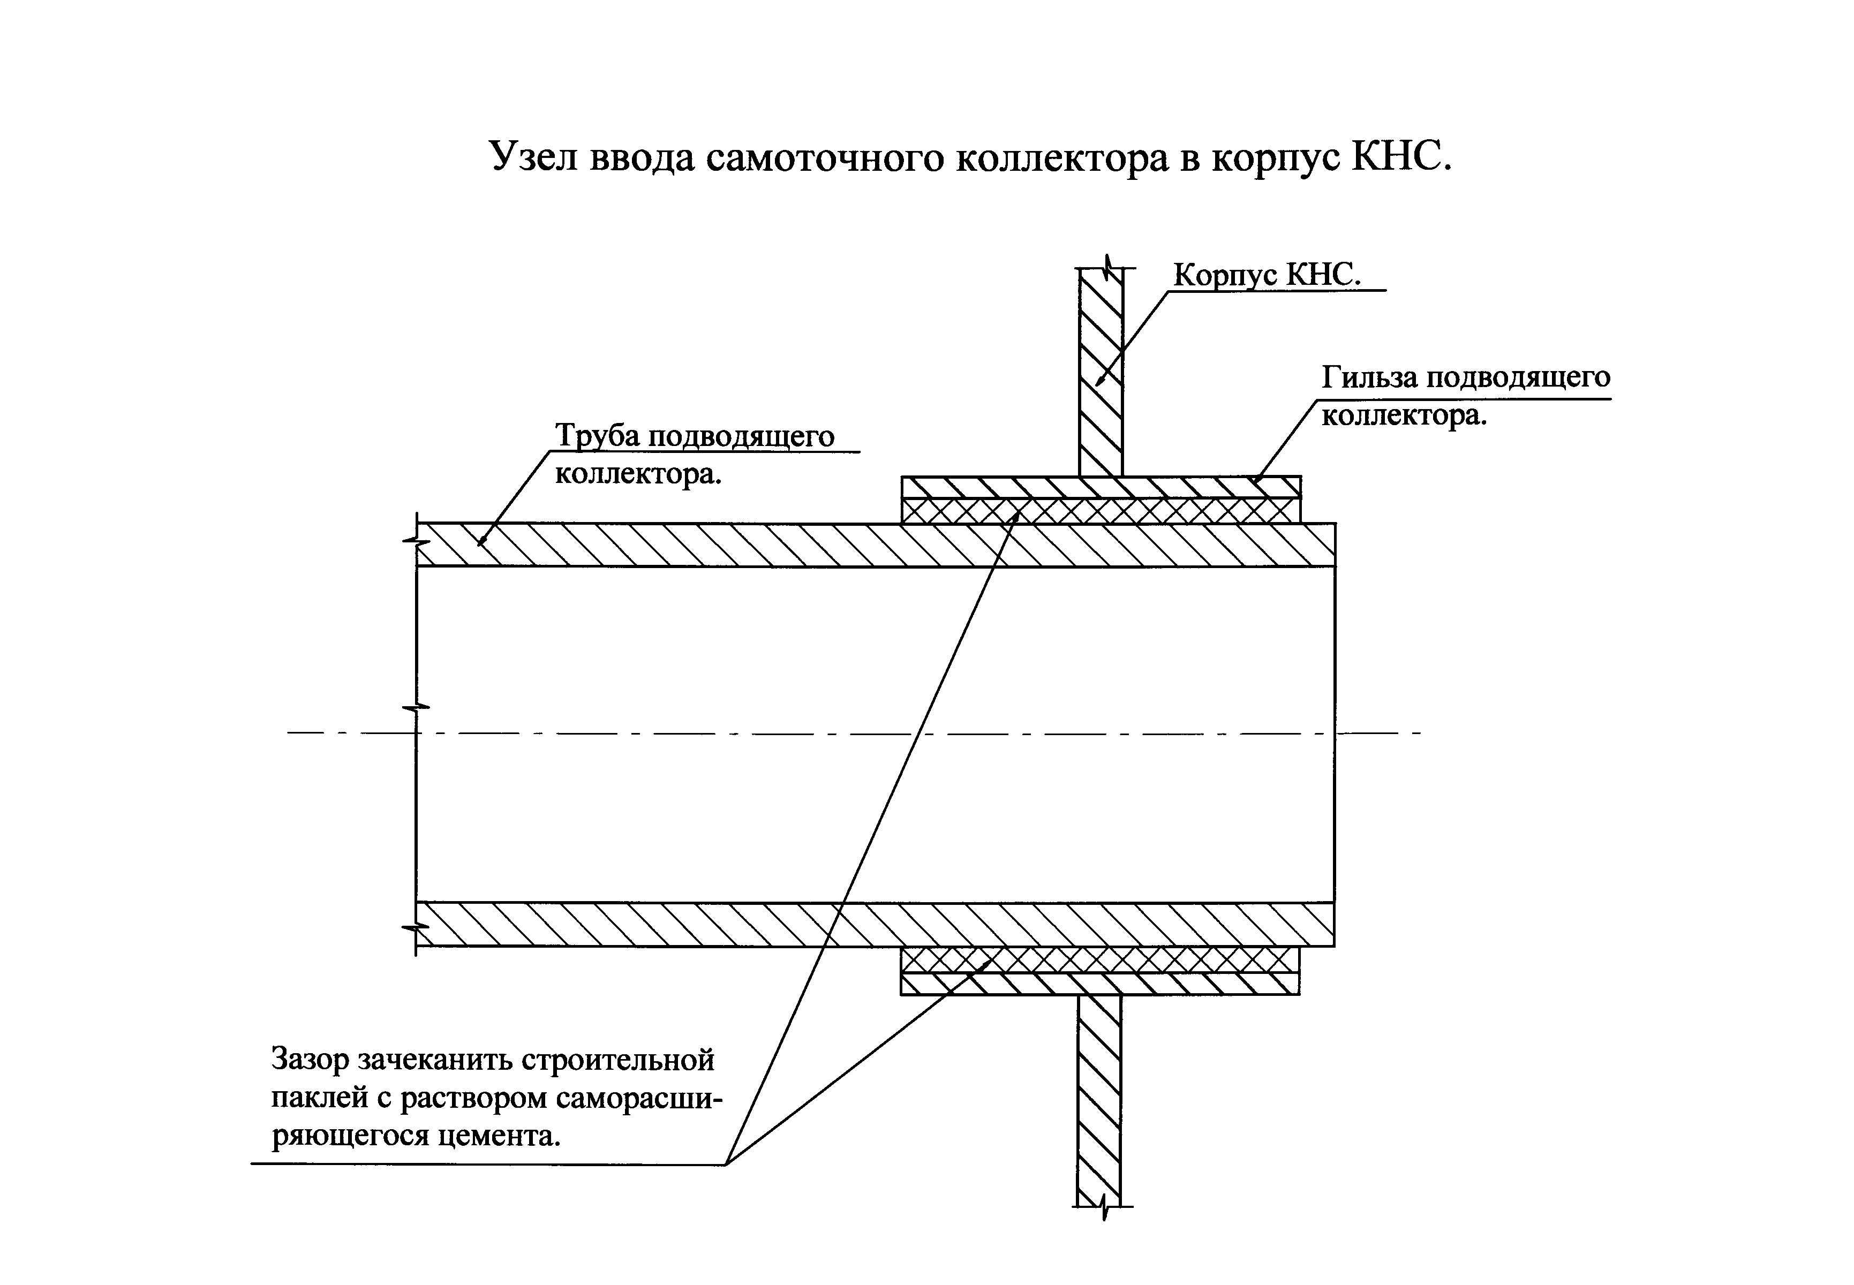

- Обратную засыпку производить послойно мягким не мерзлым грунтом (песком) без камней с послойным трамбованием, равномерно по всей длине. При несоблюдении этих условий возможна деформация корпуса или горловины.

Применение механических вибраторов с массой более 100 кг запрещено. Уплотнение грунта ближе чем 30 см от насосной запрещается.

- Присоединить выходную трубу к напорному трубопроводу.

- Перед обратной засыпкой убедитесь, что корпус КНС не имеет повреждений. После монтажа КНС на основание и проверки её вертикальности, начинайте обратную засыпку.

- Обратную засыпку производить мягким грунтом без камней, равномерно по окружности КНС. В противном случае возможна деформация корпуса. Засыпку выполнять по слоям, максимальной высотой 50см. Зимой надо учесть, что грунту нельзя замерзать. Грунт под подводящий и напорные коллектора утрамбовывают. Утрамбовку грунта выполнить выше отметки -1.00 от поверхности земли.

- Дальнейшую засыпку до проектной отметки производить послойно с тромбованием. В теплое время года необходимо тромбовать грунт проливом водой.

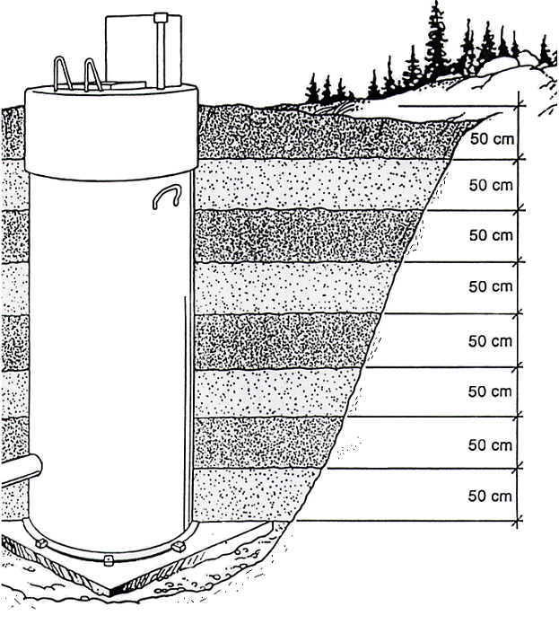

Монтаж в обводненном грунте.

При монтаже оборудования в обводненный грунт необходимо производить мероприятия по водопонижению.

Существует два варианта монтажа при обводненных грунтах.

- С использованием метода сборная (монолитная) стена в грунте, либо обсадного стакана.

- Отливка пригруза корпуса насосной станции на поверхности земли с последующим опусканием в котлован (см схему).
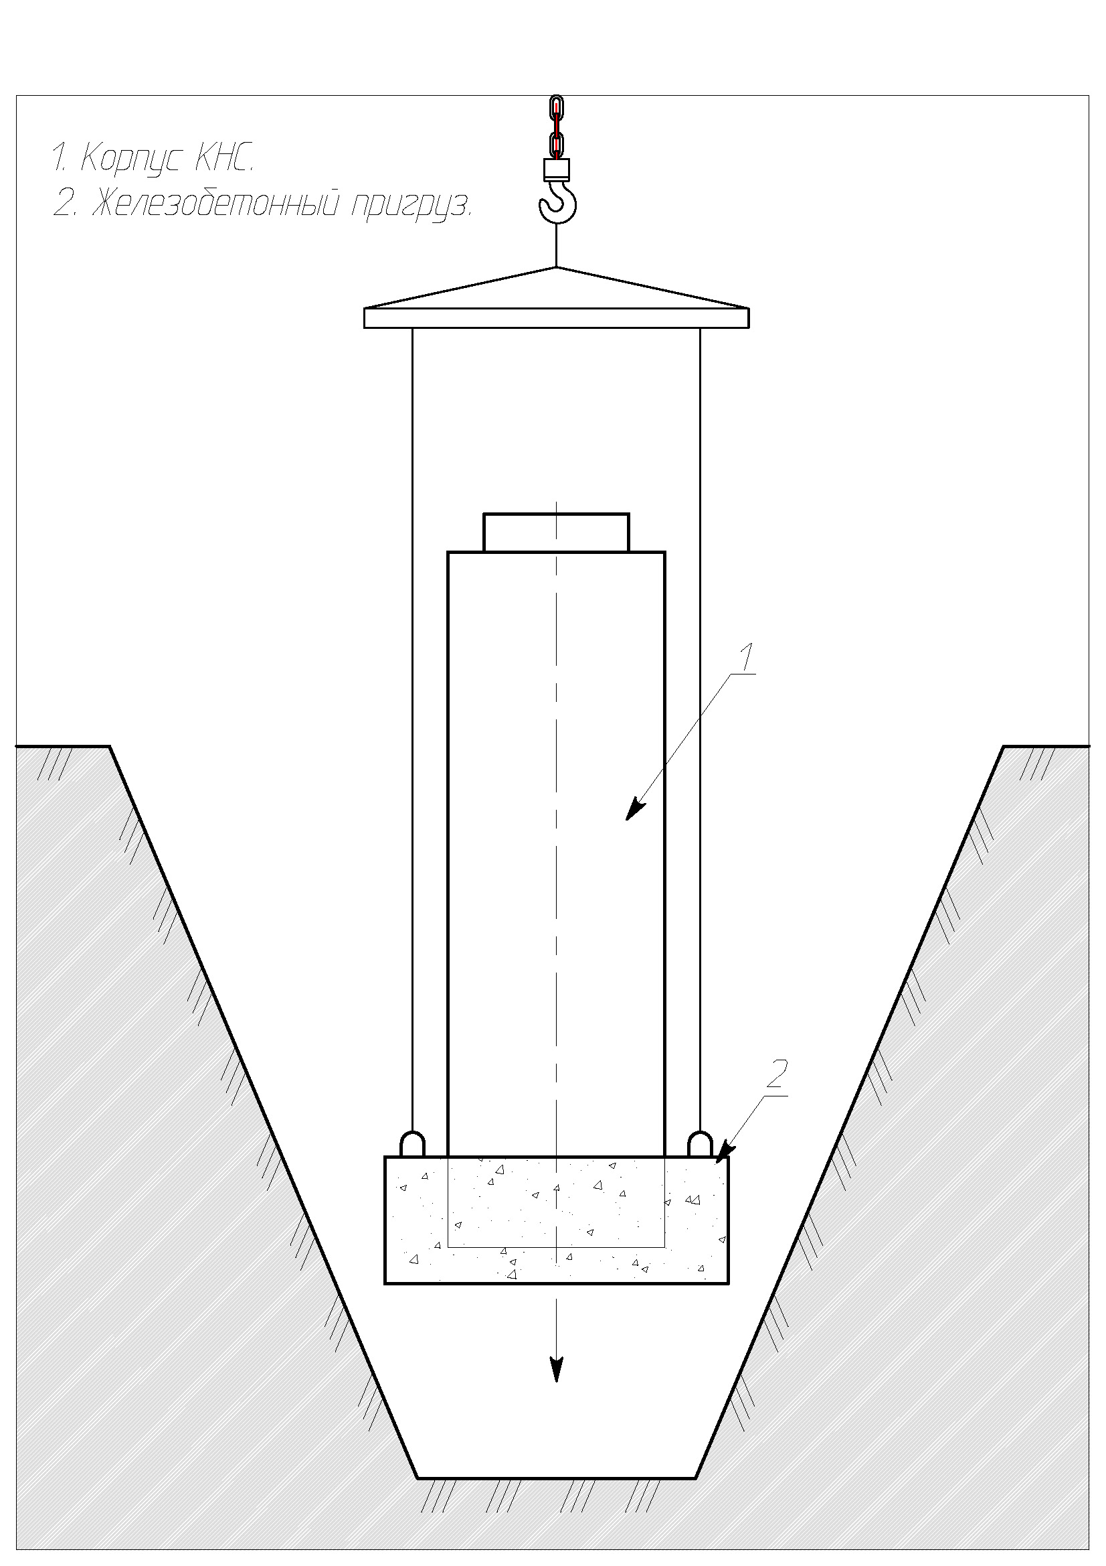

В обоих случаях необходимо одновременно с обратной засыпкой заполнять КНС водой для уравновешивания выталкивающей силы.

ПРИМЕР РАСЧЁТА БЕТОННОГО ПРИГРУЗА ДЛЯ КНС

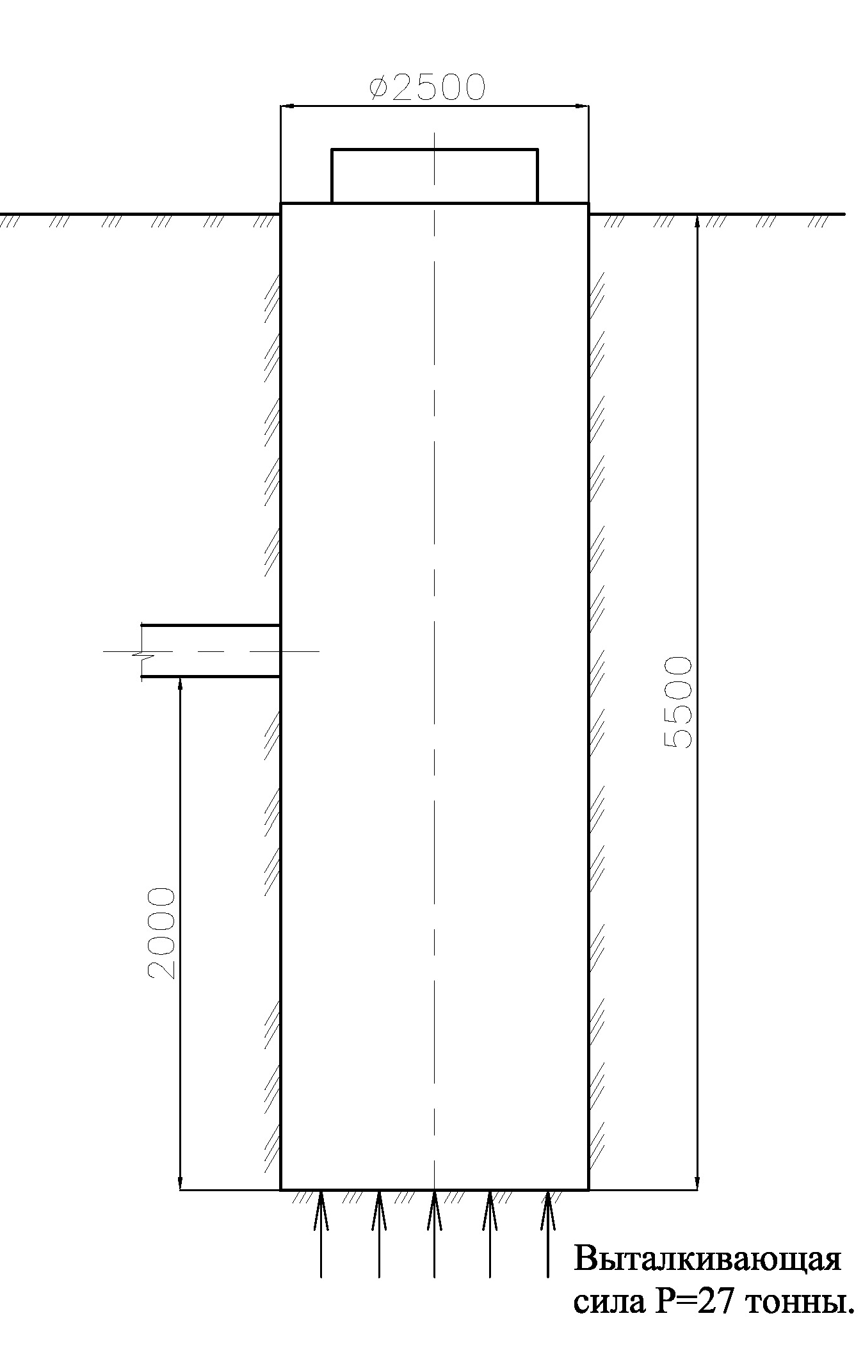
Объём пустого корпуса КНС: V=27 м³,
следовательно, выталкивающая сила равна
Р=27 тонны. Уравновешивание выталкивающей силы производится бетонным основанием КНС.
Высоту основания принимаем 1.3 м.

Объёмный вес бетона 2,4 тонн/м³.

Необходимый объём бетона 11.3 м³ (27/2.4=11.3м³).

Необходимый объём основания определяется как сумма объёма бетона и объёма части КНС, погружённой в бетонное основание. Корпус КНС погружается в бетон на 1 м. Исходя из этого, объём основания равен 15 м³. Площадь основания 15/1.3=11.5 м².

Бетонное основание принимаем в форме квадрата со стороной 3.5 м.

Высота опалубки принимается 1.3 м, размеры в плане 3.5 × 3.5 м.
Последовательность бетонирования:
- Собрать опалубку;
- Залить бетон на высоту 300 мм, выполнив армирование;
- После схватывания бетона (примерно 7 сут.) установить корпус КНС на бетонное основание;
- Долить бетон до высоты 1300 мм, установив монтажные петли для спуска КНС в котлован.

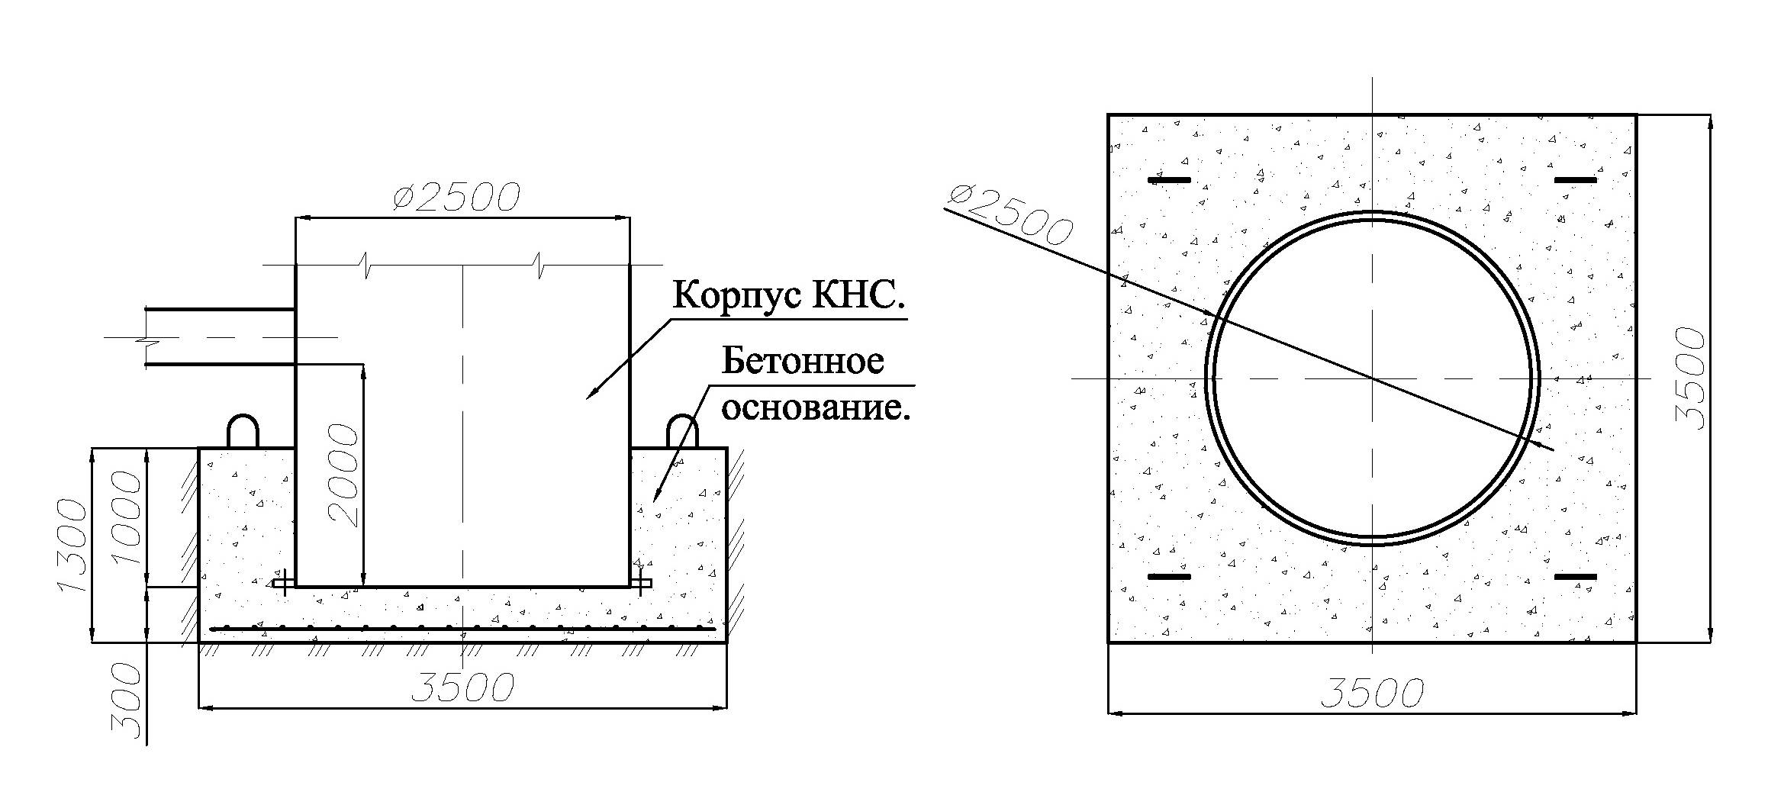
Нижняя часть КНС С бетонным основанием.

- После набора бетоном 50% марочной прочности, разобрать опалубку и смонтировать КНС с бетонным основанием в котлован, используя для строповки монтажные петли, заложенные в бетонное основание.

Расчёт пригруза выполнен с запасом (коэффициент запаса ок. 2,0-2,5), так как в расчёте не учитывался вес грунта расположенного над бетонным основанием.

Внимание: расчет бетонного пригруза КНС, а также схемы армирования железобетонных плит под основания КНС и колодцев, должны быть выполнены в рамках проекта специализированной организацией!

